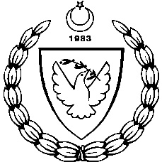

KUZEY KIBRIS TÜRK CUMHURİYETİ MİLLİ EĞİTİM BAKANLIĞI
EĞİTİM ORTAK HİZMETLER DAİRESİ
MİLLİ GÜNLER,OKUL SPORLARI VE KOL ETKİNLİKLERİ KOORDİNASYON BİRİMİ
ORTAOKUL GENÇ ERKEK ELEME MÜSABAKALARI
SERİLER VE KULVARLAR
2014-2015 ÖĞRETİM YILI
1.Seri  kulvar No | Okul Adı | 2.Seri  KulvarNo | Okul Adı | 3.Seri  Kulvar No | Okul Adı | 4.Seri  Kulvar No | Okul Adı
1 |  | 1/ (9) | NKL | 1/ (17) |  | 1/ (25)
2 | YDK | 2/ (10) | SSEML | 2/ (18) | KARPAZ MESLEK L. | 2/ (26)
3 | CUMHURİYET L. | 3/ (11) | BEKİRPAŞA L. | 3/ (19) | GAK | 3/ (27)
4 | THE ENGLIS SCH. | 4/ (12) | G/YURT MESLEK L. | 4/ (20) | TMK | 4/ (28)
5 | ERENKÖY LİSESİ | 5/ (13) | CTEML | 5/ (21) | DEĞİRMENLİK | 5/ (29)
6 | BEAL | 6/ (14) | LTL | 6/ (22) | KURTULUŞ L. | 6/ (30)
7 | 19 MAYIS TMK | 7/ (15) | HTL | 7/ (23) | Dr. FKEML | 7/ (31)
8 |  | 8/ (16) |  | 8/ (24) |  | 8/ (32)

